FIME / UANL
REPORTE TÉCNICO
DE LABORATORIO
UNIDAD 5 · Integración, Pruebas y Calidad
Componentes de Lógica de Negocios · Proyecto Python de pedidos
INDICADOR | RESULTADO
Pruebas automatizadas | 37 de 37 aprobadas
Cobertura sobre src/ | 100 % de líneas medidas
Evidencia del ciclo TDD | RED reproducida / GREEN aprobada
Pipeline en GitHub | Preparado; ejecución remota pendiente
Adaptación al PIA | Requiere reglas reales de la empresa

Alumno(a): ______________________________________________________________
Matrícula: ____________________ Grupo: ____________________
Docente: _______________________________________________________________
Fecha: 4 de noviembre de 2026
Documento editable con evidencias verificables y espacios identificados para los componentes que dependen del alumno.

1. Resumen del trabajo y alcance
El laboratorio verifica las reglas de negocio de un sistema didáctico de pedidos. Las pruebas cubren confirmación, descuento VIP del 15 %, rechazo de importes no positivos o clientes con deuda, autorización de cancelación, persistencia en SQLAlchemy y simulación de cobros mediante mocks. Se usa SQLite en memoria para no modificar datos de producción.
La versión evaluada corresponde al proyecto CLN_U5_Laboratorio_Resuelto, ampliado con cuatro pruebas expresamente solicitadas por la guía. En un entorno Linux con Python 3.13.5 y pytest 9.0.2 se ejecutaron 37 pruebas: todas aprobaron, con 100 % de cobertura de líneas de src/. Se generó el reporte navegable htmlcov/index.html.

1.1 Estado de las evidencias
CLAVE | REQUISITO DE LA GUÍA | ESTADO VERIFICABLE
E1 | Preparación y salida de pytest | Registro local disponible; captura de PC opcional
E2 | Pruebas 200 VIP y regular | Implementadas y aprobadas
E3 | Ciclo RED → GREEN → REFACTOR | RED reproducida desde base; GREEN verificada
E4 | Commit, rollback y pedido id=2 | Pruebas aprobadas
E5 | Mocks; rechazo VIP 200 / cargo 170 | Prueba aprobada y riesgo descrito
E6 | Política de cancelación y límite 24 h | Pruebas aprobadas y matriz incluida
E7 | Cobertura HTML ≥80 %; Ruff | 100 % generado; Ruff pendiente de validar
E8 | CI verde → roja → verde | Workflow creado; faltan ejecuciones en GitHub
E9 | Tres reglas del PIA / mínimo 9 casos | Plantilla incluida; reglas reales no facilitadas

1.2 Qué se entrega
Este reporte, el proyecto completo, las pruebas originales y complementarias, MATRIZ_RESULTADOS.csv, las salidas reales de pytest en evidencias/E1-E7/, el HTML de cobertura y la configuración .github/workflows/ci.yml. Los datos CSV y el archivo SQLite adjunto son ficticios y el SQLite didáctico no se importa automáticamente al repositorio de pruebas.
LÍMITE DE VERIFICACIÓN No fue posible ejecutar Ruff dentro de este entorno aislado por no estar instalado. Tampoco se dispone de un repositorio GitHub del alumno ni de las reglas aprobadas de su PIA; estos puntos permanecen pendientes y no se presentan como concluidos.

2. Entorno de trabajo y método
COMPONENTE | DESCRIPCIÓN
Lenguaje | Python 3.13.5 en validación; la guía pide ≥3.11
Pruebas | pytest 9.0.2 y pytest-cov
Persistencia | SQLAlchemy 2.x con SQLite en memoria
Simulación externa | unittest.mock.Mock; no se realizaron pagos reales
Calidad / integración | Ruff (pendiente de comprobación) y GitHub Actions configurado
Alcance E2E | Escenario propuesto; no hay API ni interfaz gráfica en el proyecto base

python -m pip install -r requirements.txt
python -m pytest -v
python -m ruff check src tests cargar_datos_demo.py
python -m pytest -v --cov=src --cov-report=term-missing --cov-report=html --cov-fail-under=80

pytest descubre y ejecuta funciones de prueba que comienzan por test_; el entorno virtual (venv) aísla dependencias de este laboratorio respecto a otros proyectos. El patrón Arrange–Act–Assert organiza cada verificación en preparación, acción y comprobación.

3. Evidencias E1 y E2 · Ejecución y pruebas unitarias

E1. Instalación y primera ejecución
RESULTADO Suite ampliada: 37 aprobadas en 0.40 s; ejecución local en Linux. El registro completo puede leerse en evidencias/E1-E7/E1_E7_suite_cobertura.log.
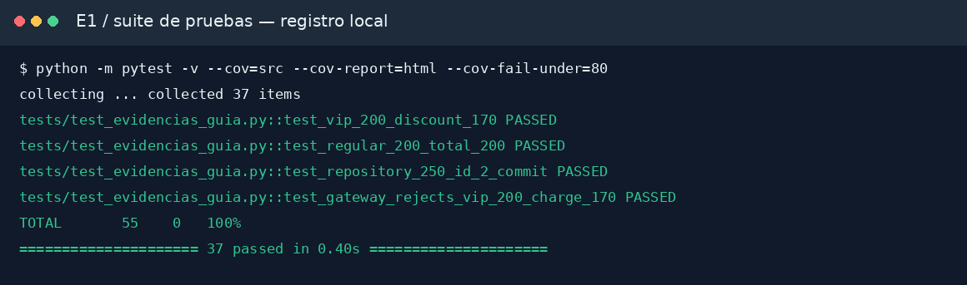
Visualización del registro de consola generado con salida real; no es captura de la PC del alumno.

E2. Reglas de total y descuento
ENTRADA | REGLA | ESPERADO | OBSERVADO
Total=200; VIP=True | Descuento de 15 % | Cobro 170; CONFIRMED | 170; CONFIRMED
Total=200; VIP=False | Sin descuento | Cobro 200; CONFIRMED | 200; CONFIRMED
Total=100; deuda=50 | Deuda bloquea confirmación | CustomerHasDebt | CustomerHasDebt
Total=0 o -1 | Importe positivo obligatorio | ValueError | ValueError

Las dos pruebas explícitas de total 200 están en tests/test_evidencias_guia.py. No requieren base de datos porque Order.confirm() aplica reglas de dominio en memoria. Tras las comprobaciones se conserva el estado CONFIRMED para los casos válidos.

Ejemplo Arrange–Act–Assert
order = Order(200, vip=True) # Arrange
amount = order.confirm() # Act
assert amount == 170 # Assert
assert order.status == "CONFIRMED"

4. Evidencia E3 · TDD Red–Green–Refactor
Se ejecutó la prueba de doble confirmación contra una copia intacta del ZIP base: falló porque la implementación inicial permitía volver a confirmar el mismo pedido. Esa falla constituye la fase RED; no se obtuvo falseando una aserción de la versión final.
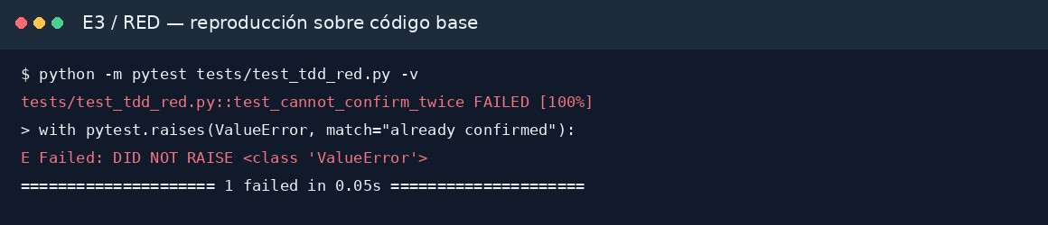
RED: ejecución real sobre el código base original; salida completa en E3_red_codigo_base.log.
En la versión corregida, Order.confirm() verifica primero el estado del pedido. Si ya es CONFIRMED, lanza OrderAlreadyConfirmed("order already confirmed"); la prueba actualizada espera la excepción específica y verifica que el estado y el descuento no cambian.
if self.status == "CONFIRMED":
raise OrderAlreadyConfirmed("order already confirmed")

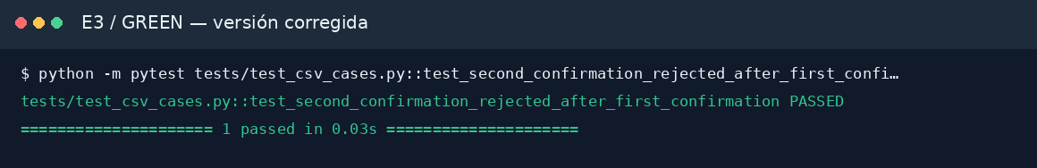
GREEN: la prueba de segunda confirmación se aprueba en la versión corregida.
REFACTOR: se conserva una excepción de dominio específica en vez del ValueError ilustrativo de la guía, sin cambiar la regla ni el mensaje. TDD consiste en definir primero la expectativa, observar RED, alcanzar GREEN y mejorar el diseño sin modificar la conducta comprobada.

5. Evidencias E4 y E5 · Persistencia y servicios externos

E4. SQLAlchemy: commit y rollback
PRUEBA | OPERACIÓN | RESULTADO REAL
CP14 | Guardar registro y ejecutar commit | Visible en una nueva sesión
CP15 | Guardar, flush y ejecutar rollback | No visible tras reabrir sesión
Caso guía extra | Guardar id=2, total=250 y ejecutar commit | id=2, total=250, status=NEW

commit finaliza la transacción guardando los cambios en la base de pruebas; rollback deshace las modificaciones pendientes de la transacción. Los casos usan SQLite en memoria y sesiones aisladas para no tocar información real. El registro de ejecución se incluye en E4_persistencia.log.

E5. Pasarela de pago simulada con Mock
ESCENARIO | COMPORTAMIENTO ESPERADO | RESULTADO
Aprobado; total=100 | charge(100)=True; devuelve 100 | PASSED
Rechazado; VIP=200 | charge(170)=False; RuntimeError | PASSED
Cargo real | Ninguno: el gateway se simula | No se realizan pagos

gateway = Mock()
gateway.charge.return_value = False
order = Order(200, vip=True)
with pytest.raises(RuntimeError, match="payment rejected"):
OrderService(gateway).checkout(order)
gateway.charge.assert_called_once_with(170)

RIESGO DETECTADO El servicio confirma el pedido antes de conocer la respuesta de la pasarela; si el pago es rechazado, el estado continúa CONFIRMED. La prueba complementaria documenta ese comportamiento actual, pero no implica que sea deseable en producción.
Mejora propuesta: separar validación y cálculo del importe de la transición irreversible de estado. Autorizar el pago primero y confirmar/persistir la orden solo cuando se haya obtenido una respuesta aprobada; si existe transacción distribuida, definir idempotencia, reintentos seguros y compensación según el contrato del proveedor.

E2–E5. Resultado específico de las nuevas pruebas
PRUEBA COMPLEMENTARIA | RESULTADO
test_vip_200_discount_170 | PASSED
test_regular_200_total_200 | PASSED
test_repository_250_id_2_commit | PASSED
test_gateway_rejects_vip_200_charge_170 | PASSED

6. Evidencia E6 · Seguridad y autorización
La política evaluada establece esta prioridad: un pedido SHIPPED nunca puede cancelarse, incluso por administradores; para otros estados el administrador puede cancelar; el propietario no administrador puede cancelar solo antes de cumplirse 24 horas desde la creación. Se usan fechas controladas para probar exactamente el límite.
ROL / IDENTIDAD | ESTADO | EDAD | DECISIÓN
Administrador; ajeno | NEW | 30 días | Permitido
Administrador; propietario | SHIPPED | 0 horas | Denegado
Propietario, no admin | NEW | 23 horas | Permitido
Propietario, no admin | NEW | 24 horas exactas | Denegado
Propietario, no admin | NEW | 25 horas | Denegado
Tercero, no admin | NEW | 0 horas | Denegado

Las pruebas se encuentran en tests/test_security.py y tests/test_additional_cases.py. Una persona con rol de administrador no está exenta de la prohibición sobre envíos SHIPPED.

7. Evidencia E7 · Cobertura y calidad
Se midieron las instrucciones de src/ con pytest-cov. La cobertura lineal observada fue del 100 % (55 sentencias, ninguna omitida), por encima del umbral requerido del 80 %. El reporte navegable está en htmlcov/index.html.
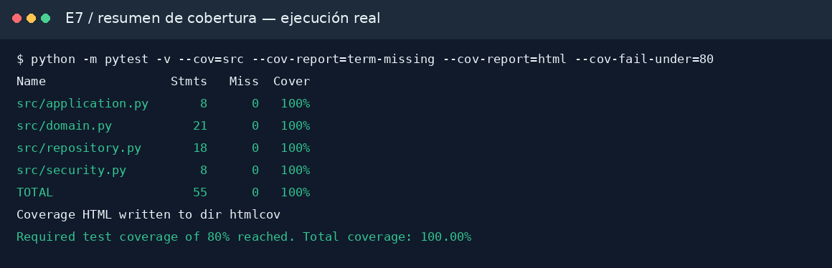
Visualización de salida real de pytest-cov; el HTML navegable se entrega en la carpeta htmlcov/.
MÓDULO | SENTENCIAS | SIN EJECUTAR | COBERTURA
src/application.py | 8 | 0 | 100 %
src/domain.py | 21 | 0 | 100 %
src/repository.py | 18 | 0 | 100 %
src/security.py | 8 | 0 | 100 %
TOTAL | 55 | 0 | 100 %

La medición de 100 % no demuestra ausencia de defectos. Un riesgo de diseño todavía relevante es el pedido confirmado con pago rechazado: se documenta y prueba que ocurre, pero la cobertura de líneas por sí sola no lo corrige. Esta es la reflexión solicitada sobre una situación todavía no resuelta a nivel de consistencia de negocio.

8. Evidencia E8 · Integración continua con GitHub Actions
El proyecto ya incluye .github/workflows/ci.yml (CI Business Logic) para eventos push y pull_request. Instala Python 3.11, dependencias, ejecuta Ruff, pytest con cobertura mínima del 80 % y compileall. Esto prueba la preparación del pipeline, pero no su ejecución efectiva en una cuenta GitHub.
PASO DE LA GUÍA | EVIDENCIA REQUERIDA | ESTADO
Subir repositorio | URL pública o accesible para el docente | Pendiente
Primera ejecución | Captura verde del workflow | Pendiente
Falla controlada | Cambiar temporalmente una aserción y capturar rojo | Pendiente
Recuperación | Revertir la falla, push y capturar verde | Pendiente
Protección de rama | Configurar ruleset si se exige impedir merge | No automático

URL del repositorio: _________________________________________________________
Captura verde: [insertar] Captura roja: [insertar] Captura verde final: [insertar]
Explicación propuesta: el pipeline debe detectar la aserción incorrecta, marcar el trabajo como fallido e impedir dar por válida una modificación con pruebas rotas. Al restaurar la aserción y enviar otro commit, la ejecución debe volver a pasar. No debe afirmarse que GitHub bloquea el merge si no se configuró una regla de protección.

9. Evidencia E9 · Aplicación al PIA de la empresa
PENDIENTE DE DATOS DEL PIA La guía exige al menos tres reglas REALES aprobadas del proyecto integrador de tu empresa, no tres reglas del proyecto didáctico de pedidos. Como el PIA no fue adjuntado, no corresponde inventar entidades, políticas ni resultados. Se entrega una plantilla editable con nueve casos.
Empresa del PIA: ______________________________________________________________
Entidades / Value Objects / servicios / repositorios: ____________________________________
Regla 1 (aprobada): _____________________________________________________________
Regla 2 (aprobada): _____________________________________________________________
Regla 3 (aprobada): _____________________________________________________________
ID | REGLA | TIPO | ENTRADA | RESULTADO ESPERADO
PIA-01 | R1 | Éxito | [completar] | [completar]
PIA-02 | R1 | Error | [completar] | [completar]
PIA-03 | R1 | Límite | [completar] | [completar]
PIA-04 | R2 | Éxito | [completar] | [completar]
PIA-05 | R2 | Error | [completar] | [completar]
PIA-06 | R2 | Límite | [completar] | [completar]
PIA-07 | R3 | Éxito | [completar] | [completar]
PIA-08 | R3 | Error | [completar] | [completar]
PIA-09 | R3 | Límite | [completar] | [completar]

Agregar al menos una prueba de persistencia y una con mock si el PIA usa un servicio externo. Si no hay integración externa, justificarlo y realizar un adaptador simulado como ejercicio separado. Para E9 también debe entregarse un CSV con entradas, expectativas, resultados reales, estado y pruebas ejecutables.
Decisiones de diseño del PIA: ______________________________________________________
________________________________________________________________________________

9.1 Estrategia extremo a extremo (E2E) propuesta
En el proyecto base no existe API web ni interfaz, por lo que no se declara una prueba E2E ejecutada. Como escenario futuro se propone: iniciar pedido válido → verificar reglas de cliente y descuento → solicitar autorización al proveedor de pago → persistir el estado confirmado únicamente si el cargo fue aprobado → consultar el pedido. Un segundo recorrido debe simular rechazo de pago y comprobar que no se conserva un pedido confirmado sin cobro.

10. Matriz de resultados del laboratorio (CP01–CP15)
La matriz completa con esperado, observado y estado está en MATRIZ_RESULTADOS.csv. Este resumen transcribe la última validación del proyecto didáctico. La matriz NO sustituye la matriz propia del PIA.
CASO | RESULTADO ESPERADO | RESULTADO REAL | ESTADO
CP01 | CONFIRMED, cobro 120.00 | CONFIRMED, cobro 120.00 | APROBADO
CP02 | CONFIRMED, cobro 170.00 | CONFIRMED, cobro 170.00 | APROBADO
CP03 | CustomerHasDebt | CustomerHasDebt | APROBADO
CP04 | ValueError | ValueError | APROBADO
CP05 | ValueError | ValueError | APROBADO
CP06 | CONFIRMED, cobro 850.00 | CONFIRMED, cobro 850.00 | APROBADO
CP07 | CONFIRMED, cobro 0.01 | CONFIRMED, cobro 0.01 | APROBADO
CP08 | OrderAlreadyConfirmed | OrderAlreadyConfirmed | APROBADO
CP09 | CONFIRMED, cobro 255.00 | CONFIRMED, cobro 255.00 | APROBADO
CP10 | CONFIRMED, cobro 75.00 | CONFIRMED, cobro 75.00 | APROBADO
CP11 | CustomerHasDebt | CustomerHasDebt | APROBADO
CP12 | CONFIRMED, cobro 84.99 | CONFIRMED, cobro 84.99 | APROBADO
CP13 | RuntimeError: payment rejected | RuntimeError: payment rejected | APROBADO
CP14 | Registro visible después de commit | Registro visible después de commit | APROBADO
CP15 | Registro ausente después de rollback | Registro ausente después de rollback | APROBADO

CP08 confirma que no se repite una confirmación; CP13 documenta el rechazo del gateway; CP14 y CP15 verifican commit y rollback. Los 15 casos figuran como APROBADO en la matriz del proyecto.

11. Uso responsable de IA y revisión crítica
El proyecto fue elaborado con apoyo de IA y posteriormente contrastado con los requisitos del documento. Se revisó la prueba de rechazo de pago CP13: la versión recibida utilizaba un pedido regular de 50, suficiente para demostrar RuntimeError, pero no verificaba el escenario VIP de 200 con cargo de 170 expresamente solicitado en la guía. Se añadió test_gateway_rejects_vip_200_charge_170 y se comprobó, con un mock, la llamada exacta y la excepción. Este ajuste evidencia que una prueba sugerida o generada con IA debe revisarse frente a la regla aprobada y sus límites, no aceptarse solo porque pasa.

12. Reflexión final (150–200 palabras)
El defecto de negocio más costoso que podría llegar a producción sería confirmar un pedido cuando el pago ha sido rechazado. Esta inconsistencia permite que el sistema trate una venta como completada sin haber recibido dinero, lo que podría provocar entregas no cobradas, conflictos con clientes y errores contables. En el proyecto analizado, el servicio confirma el pedido antes de llamar a la pasarela; por eso, aunque el mock devuelve una respuesta negativa y se lanza una excepción, el estado ya quedó marcado como CONFIRMED. La prueba que ayuda a detectar el riesgo es la de pago rechazado para un cliente VIP con total de 200: comprueba que se intenta cobrar 170, que ocurre el rechazo y que el pedido permanece confirmado. Para prevenir realmente el defecto, propondría cambiar el flujo de negocio de modo que la confirmación definitiva se produzca únicamente después de una autorización exitosa y que la persistencia se haga dentro de una transacción controlada. Además, mantendría pruebas de regresión para rechazo, reintentos y confirmación duplicada, junto con el pipeline de integración continua.
Extensión: 176 palabras. Texto propuesto para revisar y personalizar.

13. Lista de comprobación antes de entregar
ENTREGABLE | VERIFICACIÓN / ACCIÓN
Código src/ y tests/ | Incluido, con 37 pruebas aprobadas
Matriz de resultados | MATRIZ_RESULTADOS.csv incluido (15 casos del laboratorio)
Cobertura HTML | htmlcov/index.html generado; 100 % de src/
RED y GREEN TDD | Registros de ejecuciones reales disponibles
Mock / commit / rollback | Pruebas incluidas y registradas
README y ejecutables | Incluidos para instalación y ejecución
Ruff | Ejecutar y capturar resultado en la PC
CI GitHub verde/rojo/verde | Subir repositorio y generar capturas reales
E9: PIA de empresa | Completar 3 reglas, 9 casos, código y cobertura
Datos privados / .venv | No incluir tokens, claves, venv ni credenciales

Referencias del trabajo
Guía del curso: laboratorio_guiado_unidad_5_cln_corregido.docx, secciones 1–14 (documento proporcionado para la actividad).

